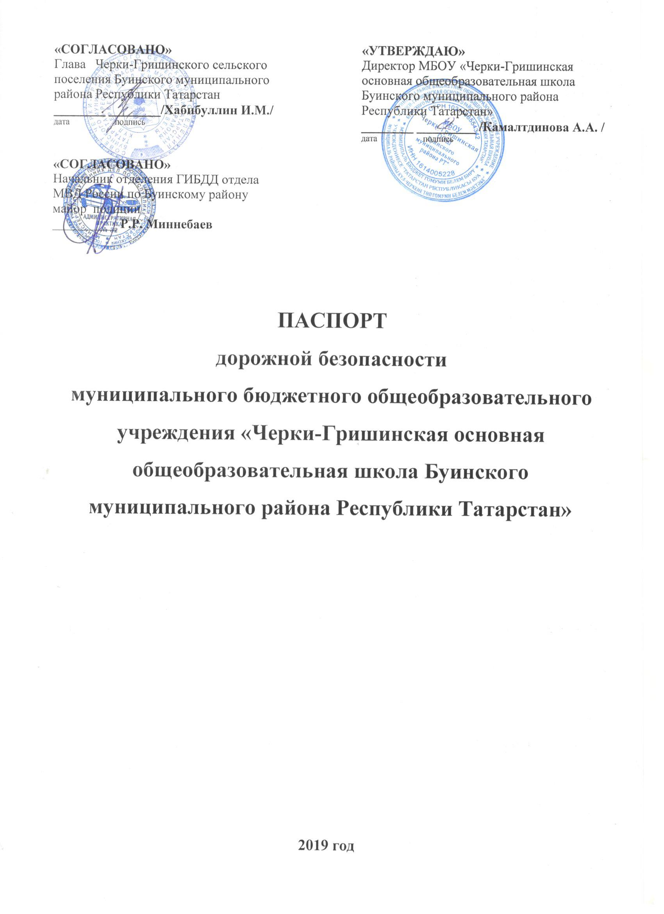

ОБЩИЕ СВЕДЕНИЯ

Муниципальное бюджетное общеобразовательное учреждение «Черки-Гришинская основная общеобразовательная школа Буинского муниципального района Республики Татарстан»
(Полное наименование ОУ)

Тип ОУ бюджетное общеобразовательное учреждение

Юридический адрес: 422441, Республика Татарстан, Буинский район, село Черки-Гришино, улица Школьная, дом 20А.

Фактический адрес:422441, Республика Татарстан, Буинский район, село Черки-Гришино, улица Школьная, дом 20А.

Руководители МБОУ:
Директор школы: Камалтдинова Аниса Анасовна 8-843-74-43264
(фамилия, имя, отчество) (телефон)

Заместитель директора
по учебной работе: Гибадуллина Лейсан Рашитовна 8-843-74-43442
(фамилия, имя, отчество) (телефон)

Заместитель директора
по воспитательной работе: Камартдинова Зиля Растямовна 89003286096
(фамилия, имя, отчество) (телефон)

Ответственные работники от
МКУ «Управление
Образования
Буинского муниципального района»: заместитель Македонская Н. А. 3-29-02
(фамилия, имя, отчество)(телефон)

Ответственные от отделения
ГИБДД отдела МВД России
по Буинскому району: начальник Миннебаев Р.Р. 3-28-81
(должность) (фамилия, имя, отчество) (телефон)

Ответственные работники
за мероприятия по профилактике
детского травматизма: директор МБОУ А.А.Камалтдинова 89297234651
(фамилия, имя, отчество) (телефон)

Руководитель Исполнительного комитета
Черки-Гришинского сельского поселения
Буинского муниципального района
Республики Татарстан, осуществляющий
Содержание уично-дорожной сети: Хабибулин И.М. 4-32-34

Руководитель Исполнительного комитета
Черки-Гришинского сельского поселения
Буинского муниципального района
Республики Татарстан,
Осуществляющий содержание
технических средств: Хабибулин И.М. 4-32-34

Количество учащихся: 49
Наличие уголка по БДД: имеется, коридор первого этажа
(если имеется, указать место расположения)
Наличие класса по БДД: не имеется
(если имеется, указать место расположения)

Наличие автогородка (площадки) по БДД: не имеется

Наличие автобуса в ОУ: не имеется
(при наличии автобуса)

Время занятий в ОУ: 08.00 – 14.30
Внеклассные занятия: 1-4 классы:12.20-14.45
5-9 классы: 15.00-17.30

Телефоны оперативных служб:
01 (3-28-72) – пожарная служба МЧС (112)
02(3-12-88) – полиция
03(3-12-72) – скорый помощь
04(3-20-04) – аварийная служба

Содержание
- План-схемы МБОУ «Черки-Гришинская ООШ Буинского муниципального района РТ».

1. Район расположения МБОУ «Черки-Гришинская ООШ Буинского муниципального района РТ», пути движения транспортных средств и детей (обучающихся, воспитанников).
2. Организация дорожного движения в непосредственной близости от МБОУ «Черки-Гришинская ООШ Буинского муниципального района РТ»с размещением соответствующих технических средств организации дорожного движения, маршруты движения детей и расположение парковочных мест.
3. Маршруты движения организованных групп детей от МБОУ «Черки-Гришинская ООШ Буинского муниципального района РТ»к стадиону, парку или музею Б.Урманче и дому культуры.
4. Пути движения транспортных средств к местам разгрузки/погрузки и рекомендуемые безопасные пути передвижения детей по территории МБОУ «Черки-Гришинская ООШ Буинского муниципального района РТ».

- Информация об обеспечении безопасности перевозок детей специальным транспортным средством (автобусом).

1. Общие сведения.
2. Маршрут движения автобуса до МБОУ «Черки-Гришинская ООШ Буинского муниципального района РТ».
3. Безопасное расположение остановки автобуса у МБОУ «Черки-Гришинская ООШ Буинского муниципального района РТ».

III.Приложения

План-схема пути движения транспортных средств и детей (обучающихся, воспитанников)при проведении дорожных ремонтно-строительных работ вблизи МБОУ «Черки-Гришинская ООШ Буинского муниципального района РТ»

- План-схемы МБОУ «Черки-Гришинская ООШ Буинского муниципального района РТ»

- Район расположения МБОУ «Черки-Гришинская ООШ Буинского муниципального района РТ», пути движения транспортных средств и детей (обучающихся, воспитанников)

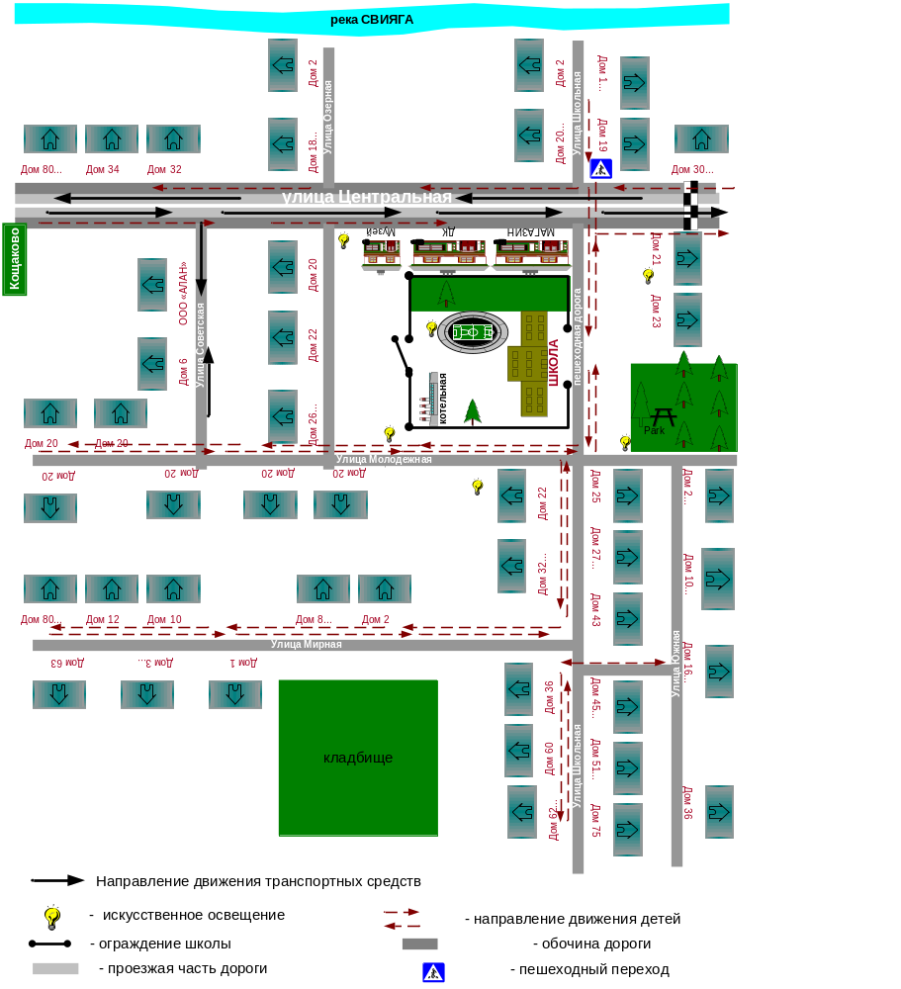

Разъяснения к плану-схемы района расположения МБОУ «Черки-Гришинская ООШ Буинского муниципального района РТ»

1. Район расположения МБОУ «Черки-Гришинская ООШ Буинского муниципального района РТ»определяется группой жилых домов, зданий и улично-дорожной сетью с учетом остановок общественного транспорта, центром которого является непосредственно МБОУ «Черки-Гришинская ООШ Буинского муниципального района РТ»;
2. Территория, указанная на схеме, включает:
МБОУ «Черки-Гришинская ООШ Буинского муниципального района РТ»;
стадион вне территории образовательного учреждения, на котором могут проводиться занятия по физической культуре(при наличии);
парк, в котором могут проводиться занятия с детьми на открытом воздухе;
спортивно-оздоровительный комплекс;
жилые дома, в которых проживает большая часть детей (учеников)МБОУ «Черки-Гришинская ООШ Буинского муниципального района РТ»;
автомобильные дороги и тротуары.
3. На схеме обозначены:
расположение жилых домов, зданий и сооружений;
сеть автомобильных дорог;
пути движения транспортных средств;
пути движения детей (обучающихся, воспитанников) в/из МБОУ «Черки-Гришинская ООШ Буинского муниципального района РТ»;
опасные участки (места несанкционированных переходов на подходах к МБОУ «Черки-Гришинская ООШ Буинского муниципального района РТ», места имевших место случаев дорожно-транспортных происшествий с участием детей-пешеходов и детей-велосипедистов);
уличные (наземные – регулируемые / нерегулируемые) и внеуличные (надземные и подземные) пешеходные переходы;
названия улиц и нумерация домов.

Схема необходима для общего представления о районе расположения МБОУ «Черки-Гришинская ООШ Буинского муниципального района РТ». На схеме обозначены наиболее частые пути движения обучающихся от дома (от отдаленных остановок маршрутных транспортных средств) к МБОУ «Черки-Гришинская ООШ Буинского муниципального района РТ»и обратно.
При исследовании маршрутов движения детей уделяется особое внимание опасным зонам, где дети (обучающиеся, воспитанники) пересекают проезжие части дорог не по пешеходному переходу.

- Схема организации дорожного движения в непосредственной близости от МБОУ «Черки-Гришинская ООШ Буинского муниципального района РТ»с размещением соответствующих технических средств организации дорожного движения, маршрутов движения детей и расположенияпарковочных мест

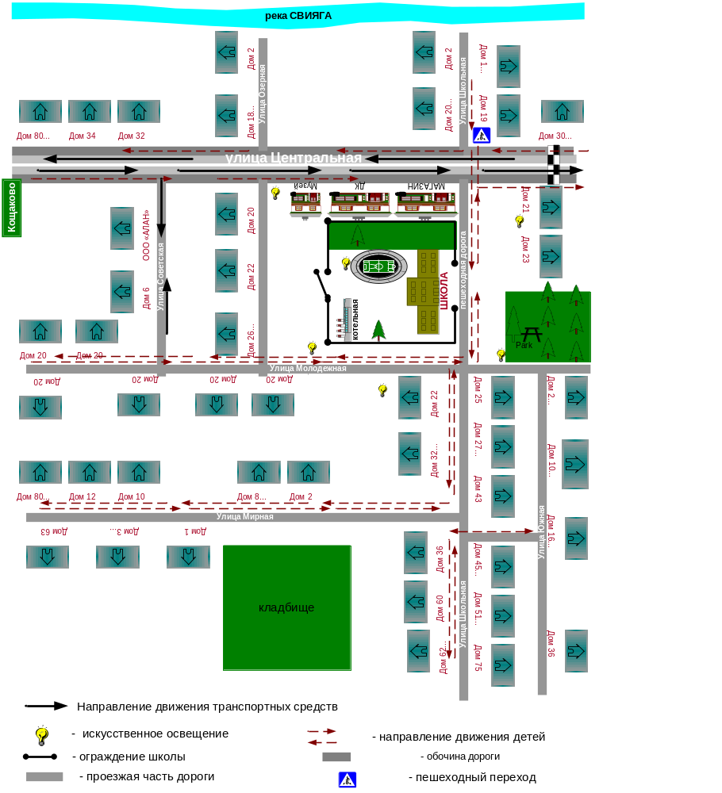

Разъяснения к схеме организации дорожного движения в непосредственной близости от МБОУ «Черки-Гришинская ООШ Буинского муниципального района РТ»

  - Схема организации дорожного движения ограничена автомобильными дорогами, находящимися в непосредственной близости от МБОУ «Черки-Гришинская ООШ Буинского муниципального района РТ».
  - На схеме обозначаны:
зданиеМБОУ «Черки-Гришинская ООШ Буинского муниципального района РТ»с указанием территории, принадлежащей непосредственно образовательному учреждению (при наличии указать ограждение территории);
автомобильные дороги и тротуары;
уличные (наземные – регулируемые / нерегулируемые) и внеуличные (надземные и подземные) пешеходные переходы на подходах к МБОУ «Черки-Гришинская ООШ Буинского муниципального района РТ»;
дислокация существующих дорожных знаков и дорожной разметки;
другие технические средства организации дорожного движения;
направление движения транспортных средств по проезжей части;
направление безопасного маршрута движения детей (обучающихся, воспитанников).
3. На схеме указано расположение остановок маршрутных транспортных средств и безопасные маршруты движения детей (обучающихся, воспитанников) от остановочного пункта к МБОУ «Черки-Гришинская ООШ Буинского муниципального района РТ»и обратно;
4. При наличии стоянки (парковочных мест) около МБОУ «Черки-Гришинская ООШ Буинского муниципального района РТ», указывается место расположение и безопасные маршруты движения детей от парковочных мест к образовательному учреждению и обратно.
К схеме (в случае необходимости) должен быть приложен план мероприятий по приведению существующей организации дорожного движения к организации дорожного движения, соответствующей нормативным техническим документам, действующим в области дорожного движения, по окончании реализации которого готовится новая схема.

3. Маршруты движения организованныхгрупп детей от МБОУ «Черки-Гришинская ООШ Буинского муниципального района РТ»к стадиону, паркуили музею Б.Урманче и дому культуры
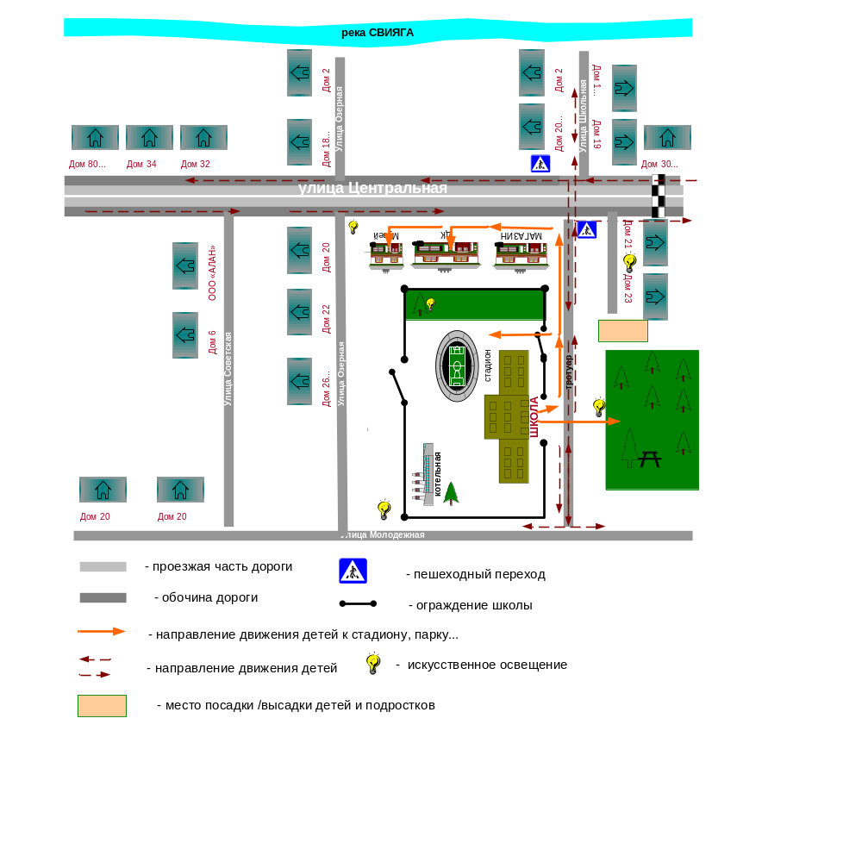

Разъяснения по схеме маршрутов движения организованныхгрупп детей от МБОУ «Черки-Гришинская ООШ Буинского муниципального района РТ» к стадиону, парку, музею Б.Урманче и дому культуры

На схеме района расположения МБОУ «Черки-Гришинская ООШ Буинского муниципального района РТ»указываются безопасные маршруты движения детей от МБОУ «Черки-Гришинская ООШ Буинского муниципального района РТ»к стадиону, парку или музею Б.Урманче и дому культуры и обратно.
Эти схемы используются преподавательским составом при организации движения групп детей к местам проведения занятий вне территории МБОУ «Черки-Гришинская ООШ Буинского муниципального района РТ».

4. Пути движения транспортных средств к местам разгрузки/погрузки и рекомендуемые безопасные пути передвижения детей по территории МБОУ «Черки-Гришинская ООШ Буинского муниципального района РТ»

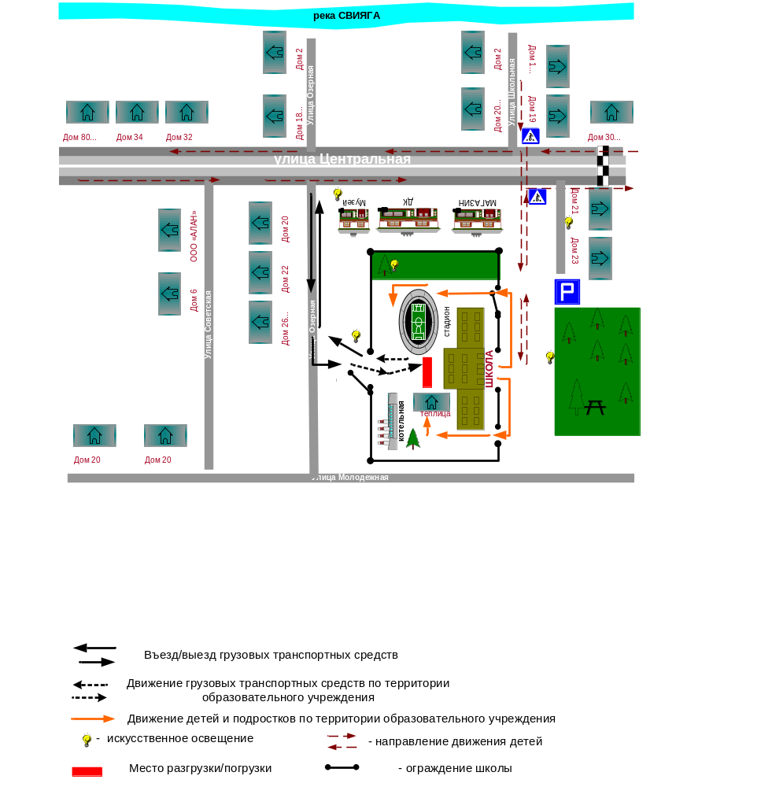

Разъяснения к схеме пути движения транспортных средств к местам разгрузки/погрузки и рекомендуемые безопасные пути передвижения детей по территории МБОУ «Черки-Гришинская ООШ Буинского муниципального района РТ»

На схеме указывается примерная траектория движения транспортных средств на территории МБОУ «Черки-Гришинская ООШ Буинского муниципального района РТ», в том числе места погрузки/разгрузки, а также безопасный маршрут движения детей во время погрузочно-разгрузочных работ.
В целях обеспечения безопасного движения детей по территории МБОУ «Черки-Гришинская ООШ Буинского муниципального района РТ» исключены пересечения путей движения детей и путей движения транспортных средств.

II. Информация об обеспечении безопасности перевозок детей специальным транспортным средством (автобусом).

(при наличии автобуса(ов))
- Общие сведения

Марка __________________________________________________________
Модель _________________________________________________________
Государственный регистрационный знак _____________________________
Год выпуска _________________ Количество мест в автобусе ___________
Соответствие конструкции требованиям, предъявляемым к школьным автобусам _______________________________________________________
________________________________________________________________

1. Сведения о водителе(ях) автобуса(сов)

Фамилия, имя, отчество, телефон | Дата приня-тия на работу | Стаж вожде-ния ТС кате-гории D | Дата пред- стоящего медицин-ского осмотра | Период проведения стажировки | Сроки повыше-ние ква- лификации | Допущен- ные нару- шения ПДД / в том числе через «Глонас»

2. Организационно-техническое обеспечение

1) Лицо, ответственное, за обеспечение безопасности дорожного движения (ФИО): _______________________________________________________ назначено _______________________________________________________, прошло аттестацию ______________________________________________.

2) Организация проведения предрейсового медицинского осмотра водителя:
осуществляет ____________________________________________________
(Ф.И.О. специалиста)
на основании ____________________________________________________
действительного до _________________.

3) Организация проведения предрейсового технического осмотра транспортного средства:
осуществляет ____________________________________________________
(Ф.И.О. специалиста)
на основании ____________________________________________________
действительного до _________________.
4) Дата очередного технического осмотра ____________________________
____________________________
____________________________

5) Место стоянки автобуса в нерабочее время _________________________
меры, исключающие несанкционированное использование _____________
________________________________________________________________
________________________________________________________________

6) Место ремонта и технического обслуживания автобуса ______________
________________________________________________________________
________________________________________________________________

7) Наличие и работоспособность алкозамка. Факты сработки ___________
________________________________________________________________
________________________________________________________________

3. Сведения о владельце автобуса

Юридический адрес владельца: _____________________________________
_____________________________________________________________
Фактический адрес владельца: ______________________________________
_____________________________________________________________
Телефон ответственного лица ______________________________________

(при отсутствии автобуса)
Сведения об организациях, осуществляющих перевозку детей специальным транспортным средством (автобусом)

________________________________________________________________
________________________________________________________________
________________________________________________________________
________________________________________________________________
________________________________________________________________

Рекомендуемый список контактов организаций, осуществляющих перевозку детей специальным транспортным средством (автобусом).

(При перевозке детей специальным транспортным средством (автобусом) сторонней организацией заполняется карточка. Заполненная карточка хранится в разделе «Приложение»)

Образец
Информационная карточка
перевозок детей специальным транспортным средством (автобусом)

Общие сведения
Марка __________________________________________________________
Модель _________________________________________________________
Государственный регистрационный знак _____________________________
Год выпуска _________________ Количество мест в автобусе ___________
Соответствие конструкции требованиям, предъявляемым к школьным автобусам _______________________________________________________
________________________________________________________________

1. Сведения о владельце
Владелец _______________________________________________________
(наименование организации)
________________________________________________________________
Юридический адрес владельца _____________________________________
________________________________________________________________
Фактический адрес владельца ______________________________________
________________________________________________________________
Телефон ответственного лица ______________________________________

2. Сведения о водителе автобуса
Фамилия, имя, отчество ___________________________________________
Принят на работу ________________________________________________
Стаж вождения категории D _______________________________________
Телефон ________________________________________________________

3. Организационно-техническое обеспечение
Лицо, ответственное за обеспечение безопасности дорожного движения: ________________________________________________________________ назначено _______________________________________________________, прошло аттестацию ______________________________________________.

Дата последнего технического осмотра ____________________________

Директор (руководитель)
образовательного учреждения __________________ _____________
(подпись) (Ф.И.О.)
Руководитель организации,
осуществляющей перевозку детей
специальным транспортом
(автобусом) __________________ _____________
(подпись) (Ф.И.О.)

- Схема маршрута движения специального транспортного средства к месту сдачи государственной аттестации и единого государственного экзамена от МБОУ «Черки-Гришинская ООШ Буинского муниципального района РТ»

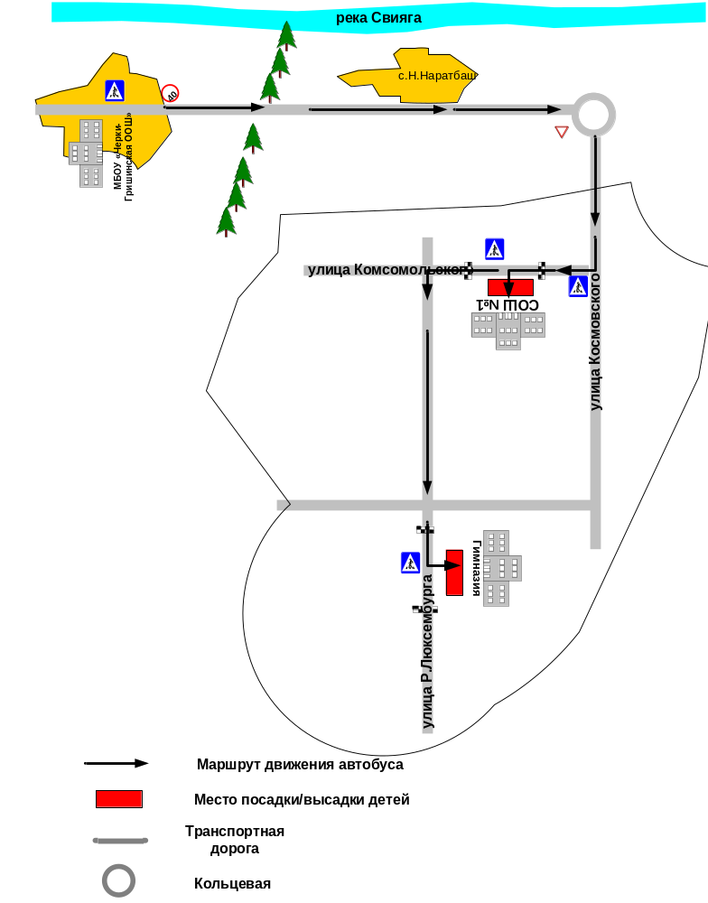

Разъяснения к схеме маршрута движения автобуса до МБОУ «Черки-Гришинская ООШ Буинского муниципального района РТ»

На схеме указываются населенные пункты, через которые следует автобус МБОУ «Черки-Гришинская ООШ Буинского муниципального района РТ», оборудованные места остановок для посадки и высадки детей в каждом населенном пункте и в иных местах по маршруту движения автобуса; непосредственно населенный пункт, где расположено МБОУ «Черки-Гришинская ООШ Буинского муниципального района РТ».
На схеме указывается безопасный маршрут следования автобуса образовательного учреждения из пункта А в пункт В, а также обозначены:
- жилые дома населенных пунктов;
- здание МБОУ «Черки-Гришинская ООШ Буинского муниципального района РТ»;
- автомобильные дороги;
- дислокация существующих дорожных знаков на пути следования автобуса МБОУ «Черки-Гришинская ООШ Буинского муниципального района РТ»;
- пешеходные переходы, пересекающие проезжую часть маршрута движения МБОУ «Черки-Гришинская ООШ Буинского муниципального района РТ;
- другие технические средства организации дорожного движения на маршруте движения автобуса автобуса МБОУ «Черки-Гришинская ООШ Буинского муниципального района РТ».
Дополнительно, при наличии трудных (опасных) участков дорог по пути следования автобуса, представляется целесообразным давать их подробное описание с рекомендациями по безопасному преодолению.
Кроме того, рекомендуется дополнять паспорт фотоматериалами с изображением таких участков, а также с изображениями остановочных пунктов и мест ожидания.
В случаях, когда осуществляется перевозка детей специальным транспортным средством на экскурсии, спортивные соревнования, в детские оздоровительные лагеря, к месту сдачи государственной аттестации и единого государственного экзамена, Паспорт безопасности маршрута движения автобуса МБОУ «Черки-Гришинская ООШ Буинского муниципального района РТ»дополняется соответствующими схемами дополнительных маршрутов движения специального транспортного средства (автобуса).

- Безопасное расположение остановки автобуса у МБОУ «Черки-Гришинская ООШ Буинского муниципального района РТ»

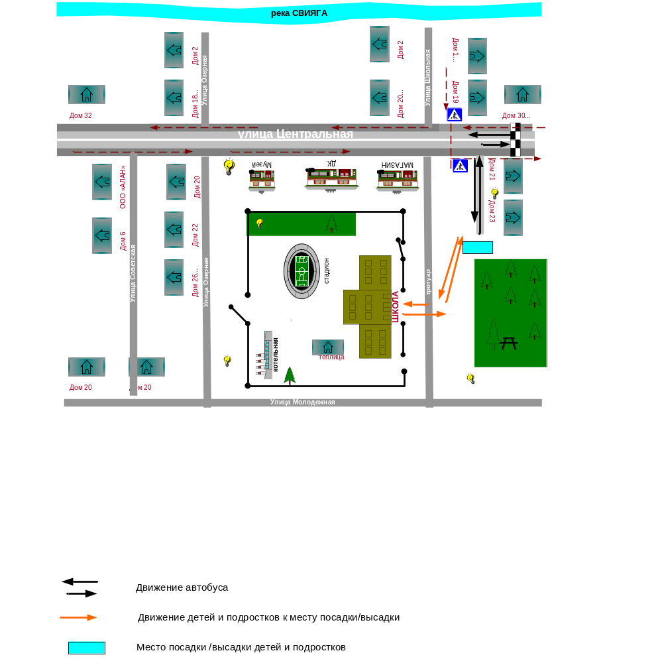

Разъяснения к схеме расположения остановки автобуса у МБОУ «Черки-Гришинская ООШ Буинского муниципального района РТ»

На схеме указывается подъезд в оборудованный «карман» или другое оборудованное место для посадки и высадки детей из автобуса у МБОУ «Черки-Гришинская ООШ Буинского муниципального района РТ», и дальнейший путь движения автобуса по проезжей части, а также безопасный маршрут движения детей (обучающихся, воспитанников) от остановки автобуса у МБОУ «Черки-Гришинская ООШ Буинского муниципального района РТ.
На схеме обозначены:
жилые дома района расположения МБОУ «Черки-Гришинская ООШ Буинского муниципального района РТМБОУ «Черки-Гришинская ООШ Буинского муниципального района РТ»;
здание образовательного учреждения;
ограждение территории МБОУ «Черки-Гришинская ООШ Буинского муниципального района РТ»;
автомобильные дороги.

Приложение
План-схема пути движения транспортных средств и детей
(обучающихся, воспитанников)при проведении дорожных ремонтно-строительных работ вблизи МБОУ «Черки-Гришинская ООШ
Буинского муниципального района РТ»
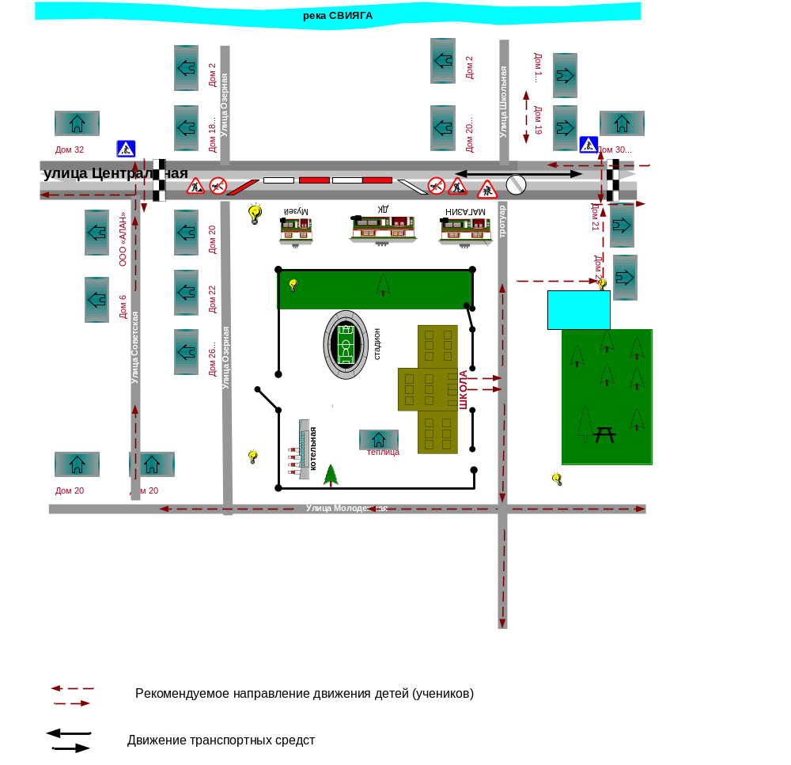

Разъяснения к плану-схемы пути движения транспортных средств и детей (учеников)при проведении дорожных ремонтно-строительных работ вблизи МБОУ «Черки-Гришинская ООШ
Буинского муниципального района РТ»

На схеме указывается место производства дорожных ремонтно-строительных работ, его обустройство дорожными знаками и ограждениями, иными техническими средствами организации дорожного движения, а также безопасный маршрут движения детей (обучающихся, воспитанников) к МБОУ «Черки-Гришинская ООШ Буинского муниципального района РТ» с учетом изменениямаршрута движения по тротуару.

На схеме обозначены:
участок производства дорожных ремонтно-строительных работ;
автомобильные дороги;
тротуары;
альтернативные пути (обходы места производства дорожных ремонтно-строительных работ пешеходами и объезды транспортными средствами);
здание МБОУ «Черки-Гришинская ООШ Буинского муниципального района РТ»;
ограждение территории МБОУ «Черки-Гришинская ООШ Буинского муниципального района РТ».

